Clipser, bloquer & démonter : une nouvelle fonction blocage pour le chariot linéaire igus
Le chariot à clipser drylin W permet un montage rapide directement sur le rail et une manipulation simple

Le nouveau chariot linéaire igus à clipser est unique en son genre. Quelques secondes suffisent pour le monter directement sur le rail, le maintenir en place avec un levier de blocage et le démonter. Panneaux de commande, systèmes à caméra, unités de mesure et de test ou encore outils peuvent ainsi être transportés d'un endroit à un autre, rendant leur utilisation très pratique.

Le nouveau chariot à clipser igus peut être retiré facilement du rail où il se trouve, placé sur un autre rail de guidage et bloqué à l'endroit voulu sur celui-ci. Présenté fin 2021 à l'état d'étude, il est maintenant disponible en série avec un nouveau système de blocage. « L'idée de la mise au point du chariot nous vient de clients spécialisés dans les intérieurs de cabines (pour les engins de BTP par exemple) Ils souhaitaient pouvoir déplacer des panneaux de commande de manière ergonomique, les retirer en cas de besoin et les emporter «, explique Aurélien Erson, Responsable Projets drylin chez igus France. C'est ainsi que le chariot avec sa fonction montage et démontage simple par clipsage est arrivé dans la gamme de guidages linéaires drylin W. L'équipement monté sur le chariot peut être retiré du rail de guidage en une seule opération sur place, être transporté dans une autre cabine et installé de manière sûre. Le premier prototype a tout de suite été bien accueilli. Les commentaires constructifs ont permis de le perfectionner encore. « Les clients souhaitaient que le chariot puisse aussi être bloqué, c'est la raison pour laquelle un dispositif de blocage est maintenant intégré au chariot à clipser de série », explique Aurélien Erson.

Trois fonctions dans un même chariot
Le chariot de série combine maintenant trois fonctions. Il est le seul chariot linéaire au monde à pouvoir être clipsé facilement sur le rail. L'utilisateur peut monter le rail d'un mur à l'autre et n'a pas besoin de prévoir un espace supplémentaire pour enfiler le chariot. Il s'agit aussi d'un chariot drylin W classique, permettant un déplacement simple et fluide en tant que tel. Il glisse sur le rail sans bruit et sans graisse grâce à des films lisses en polymères hautes performances optimisés en termes tribologiques. La saleté et la poussière ne peuvent pas y adhérer, l'humidité et l'eau ne lui posent pas non plus problème. Le nouveau levier de blocage maintient le chariot en position et le met à l'abri des vibrations et d'un déplacement accidentel. Le levier peut être adapté aux exigences du client. Après les spécialistes de l'aménagement de cabines, d'autres secteurs, nombreux, se sont aussi intéressés au nouveau chariot. Des constructeurs de machines-outils pour l'utilisation variable, d'une machine à l'autre, de systèmes de contrôle et de mesure et d'outils, des spécialistes dans le bâtiment ou encore des équipements pour caméras.

Cliquer ici pour en apprendre plus sur le chariot à clipser drylin W.

Légende :
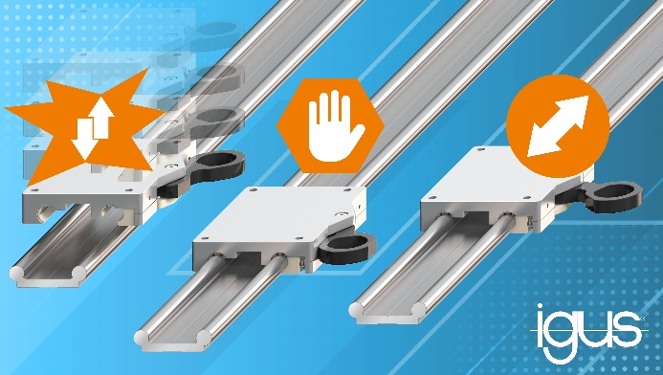
Photo PM0423-1
Trois en un : Le nouveau chariot à clipser peut être monté sur le rail, maintenu en place avec un levier de blocage et démonté en quelques secondes. C'est aussi un chariot classique drylin W qui permet un déplacement simple et fluide. (Source : igus)

igus® France, située à Fresnes en Ile de France, est la filiale commerciale du groupe allemande igus® qui développe et produit des plastiques en mouvement. Ces polymères hautes performances sans graisse améliorent la technicité et réduisent les coûts dans toutes les applications dynamiques. igus est leader mondial sur les marchés des chaînes porte-câbles, des câbles ultra-souples ainsi que des paliers lisses, des guidages linéaires, des rotules lisses et des roulements en tribo-polymères. En 2022, igus® France a réalisé un chiffre d’affaires de plus de 28 millions d’euros et le groupe, dont les siège est situé à Cologne en Allemagne, a dépassé un chiffre d’affaires de 1 milliard d’euros. Les recherches effectuées dans le plus grand laboratoire de tests du secteur sont source d'innovations constantes et de sécurité accrue pour les utilisateurs. 234.000 références sont disponibles sur stock et leur durée de vie peut être calculée en ligne. Au cours des années passées, l'entreprise a aussi connu une expansion par le biais de nouvelles gammes de produit, par exemple pour les roulements à billes, les réducteurs pour la robotique, l'impression 3D, la plateforme RBTX pour la robotique lean et les plastiques intelligents pour l'industrie 4.0. Le programme de recyclage de chaînes porte-câbles usagées « chainge » ainsi que l'investissement dans une entreprise qui retransforme en pétrole des déchets en plastique (Plastic2Oil) comptent parmi ses principales contributions dans le secteur de l'environnement.

Contact presse :
igus® SARL – Nathalie REUTER
01.49.84.98.11 nreuter@igus.net
www.igus.fr/presse

49, avenue des Pépinières - Parc Médicis - 94260 Fresnes
Tél.: 01.49.84.04.04 - Fax : 01.49.84.03.94 - www.igus.fr

Les Termes “igus, chainflex, CFRIP, conprotect, CTD, drylin, dry-tech, dryspin, easy chain, e-chain systems, e-ketten, e-kettensysteme, e-skin, flizz, iglide, iglidur, igubal, manus, motion plastics, pikchain, readychain, readycable, speedigus, triflex, plastics for longer life, robolink et xiros“ sont des marques protégées en République Fédérale d'Allemagne et le cas échéant à niveau international.

